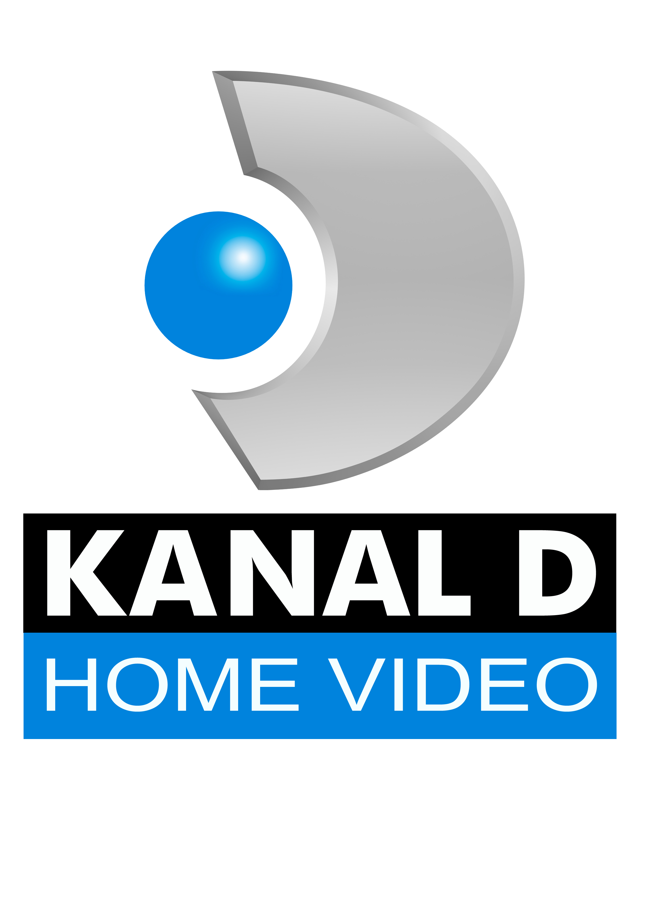

4 MİLYON’U GEÇEN İZLEYİCİ SAYISI İLE YILIN EN ÇOK TARTIŞILAN YERLİ MR.BEAN’i “RECEP İVEDİK” ‘İN DVD’Sİ KANAL D HOME VİDEO ETİKETİYLE HAZİRAN’DA PİYASADA....

Şahan Gökbakar’ın televizyon skeçleri için yarattığı ve çok sevilen karakteri “Recep İvedik” beyazperde den sonra Haziran ayında Kanal D Home Video farkı ile DVD’de.

Şahan Gökbakar’ın hem senaryosunu yazdığı hem de başrolünü, Tuluğ Çizgen,Fatma Topbaş,Hakan Bilgin ve Nedim Doğan’la paylaştığı “Recep İvedik”,zengin extra ve içreği ile DVD olarak evlere konuk oluyor.

Kısa sürede 4 milyon izleyici geçen ve olumlu olumsuz pek çok eleştiriye hedef olan yılın en çok konuşulan filmi Recep İvedik,yolda bulduğu cüzdanı Antalya’ya sahibine götürmek üzere yola çıkan karakterin bu yolculuk sırasında başına gelen komik olayları anlatıyor.İşin içine bir de çocukluk aşkı ve onun aşırı korumacı annesi de girince kahkaha kaçınılmaz oluyor.

Yerli MR.Bean ya da Borat olarak nitelendirilen filmin DVDextralarında ise kamera arkası,çıkartılmış sahneler ve röportajlar yer alıyor.

